Profilo energetico durate la reazione di isomerizzazione maleico-fumarico
La reazione passa per un stadio di transizione ad alta elergia (ST) dovuto alla rottura del legamee π.
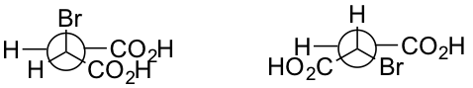
A | B

Il primo intermedio, il radicale A, ha un elevato ingombro sterico a causa dei due gruppi carbossilici in posizione gauche. La rotazione intorno al legame σ C-C porta al secondo intermedio radicalico B più stabile grazie al posizionamento “quasi anti” dei due gruppi COOH. B evolve poi nel prodotto trans energeticamente più stabile.
Il grafico delle energie dei vari stati di transizioni e degli intermedi è rappresentato qui di seguito.
